مدل‌سازی پراکنش بالقوه فعلی و آینده گونه لاله واژگون (Fritillaria imperialis L.) تحت سناریوهای تغییر اقلیمی و با استفاده از سه مدل گردش عمومی در ایران

چکیده
تغییر اقلیم ممکن است حفاظت از گونه‌های گیاهی دارای پراکنش جغرافیایی محدود مانند لاله واژگون را با چالش‌های جدی مواجه سازد. در این پژوهش، مدل‌سازی پراکنش جغرافیایی رویشگاه‌های بالقوه لاله واژگون در کشور و در شرایط فعلی و تحت تأثیر تغییر اقلیم آینده (2050) انجام شد. تعداد 78 داده حضور گونه همراه با 12 متغیر محیطی شامل متغیرهای زیست اقلیمی، فیزیوگرافی و پوشش/کاربری سرزمین در مدل‌سازی استفاده شدند. رویکرد مدل‌سازی اجماعی با تلفیق هفت مدل پراکنش گونه‌ای و بر اساس چهار سناریوی افزایش گازهای گلخانه‌ای و سه مدل گردش عمومی انجام شد. حدود 69/7 درصد از محدوده مورد مطالعه به عنوان رویشگاه‌های بالقوه لاله واژگون شناسایی شد. کمتر از 10 درصد از این رویشگاه‌ها توسط مناطق حفاظت شده کشور پوشش داده شده است. بر اساس یافته‌های حاصل از سناریوهای مختلف تغییر اقلیم، به ترتیب کمترین و بیشترین سطح رویشگاه نامناسب شده در حدود 10/46 درصد (RCP4.5) تا 37/77 درصد (RCP8.5) در سال 2050 خواهد بود. موثرترین متغیرها در پراکنش گونه مورد مطالعه، به ترتیب حداقل دمای سردترین ماه، ارتفاع و بارندگی سالانه بودند. یافته‌ها نشان می‌دهد که پراکنش جغرافیایی لاله واژگون احتمالاً به واسطه تغییر اقلیم به سمت مناطق مرتفع‌تر جا به جا خواهد شد. بر اساس ارزیابی‌ها، مدل‌ها از درستی و دقت قابل قبولی برخوردار بودند (87/0< AUC و 75/0<TSS). رویشگاه‌های مناسب شناسایی شده می‌توانند به منظور اتخاذ رویکردهای مدیریتی و حفاظتی از جمله معرفی مجدد و تأسیس مناطق حفاظت شده جدید به منظور حفاظت از لاله واژگون در پاسخ به پدیده تغییر اقلیم مورد توجه قرار گیرند.
واژه‌های کلیدی: مدل‌سازی اجماعی، مطلوبیت رویشگاه، مدل‌سازی پراکنش گونه‌ای، متغیرهای زیست اقلیمی

مقدمه
تغییر اقلیم پدیده‌ای جهانی است که باعث افزایش دمای متوسط اتمسفر می‌شود. دمای سطح زمین از سال 1880 تا 2018 میلادی به میزان 85/0 (06/1-65/0) درجه سانتی‌گراد افزایش یافته و پیش‌بینی می‌شود از سال 2030 تا 2052 تا 5/1 درجه سانتی‌گراد افزایش داشته باشد (IPCC, 2018). در کشور ما نیز بر اساس پیش‌بینی‌های صورت گرفته تا سال 2050 در اغلب مناطق کشور، درجه حرارت بین دو تا سه درجه سانتی گراد افزایش خواهد یافت (جعفری، 1393). تغییر اقلیم به طور کلی با تغییر فصل رشد یا تغییر الگوهای دمایی که محرک تغییر چرخه حیات است، بر بسیاری از گیاهان و جانوران تأثیر می‌گذارد (Hardy, 2003). جا‌ به جایی در پراکنش جغرافیایی و الگوهای توزیع (Doswald et al., 2009)، سازش‌های فنولوژیکی و فیزیولوژیکی، کاهش اندازه جمعیت و انقراض از پاسخ‌های احتمالی گونه‌ها در برابر تغییر اقلیم هستند (Ashrafzadeh et al., 2019). جا به جایی یا تغییر در پراکنش جغرافیایی گونه‌ها، یک راهبرد به‌ منظور پایدار ماندن موجودات زنده در برابر تغییر اقلیم است. پیش‌بینی اثرات تغییر اقلیم بر پراکنش گونه‌های گیاهی نادر، امری ضروری در راستای حفاظت، ارزیابی سطح تهدیدها و مدیریت آن‌ها محسوب می‌شود (Rana et al., 2017). بنابراین، لازم است که تصمیمات مدیریتی با درک اثرات بالقوه تغییر اقلیم بر پراکنش گونه‌ها و کاهش اثرات مخرب تغییر اقلیم بر تنوع زیستی اتخاذ شوند (Pearce and Lindenmayer, 1998).
یکی از بهترین روش‌ها به‌ منظور پیش‌بینی اثر تغییر اقلیم بر تغییرات پراکنش گونه‌های گیاهی، استفاده از مدل‌های پراکنش گونه‌ای (Species Distribution Models) است (Lembrechts et al., 2019). این مدل‌ها، ارتباط بین داده‌های مربوط به وقوع گونه‌ها را با متغیرهای محیطی مؤثر بر پراکنش آن‌ها (اقلیم، توپوگرافی، نوع خاک و عوامل دیگر) ایجاد می‌نمایند، تا مکان‌های حضور احتمالی گونه در یک منطقه خاص را پیش‌بینی نمایند. مدل‌های پراکنش گونه‌ای با تعیین عوامل موثر بر وقوع گونه و مطلوبیت رویشگاه، ابزارهای مهمی در تصمیم‌گیری‌ها به منظور حفاظت تنوع زیستی به شمار می‌روند. این مدل‌ها ارتباط اکولوژی، جغرافیای زیستی و حفاظت گونه‌ها را فراهم می‌کنند (Warren et al., 2019). از جمله مطالعات صورت گرفته در کشور در خصوص مدل‌سازی پراکنش گونه‌ای می‌توان به مطالعات زارع چاهوکی و عباسی (1395)، پیری صحراگرد (1396)، حیدریان و همکاران (1396 الف و ب)، ترنیان و همکاران (1396)، نقی‌پور و همکاران (1397) و امیری و همکاران (1398 الف و ب)، اشاره نمود.
جنس Fritillaria از تیره Liliaceae بوده و تقریباً از 140 گونه گیاهی چندساله علفی پیازدار تشکیل شده است. گونه‌های مختلف موجود در این جنس در نواحی معتدله و سرد نیمکره شمالی از ژاپن در شرق دور تا آمریکای شمالی می‌رویند (Day, 2018). این جنس در ایران دارای حدود 18 گونه است که دو گونه آن انحصاری ایران هستند (شریفی و همکاران، 1394). یکی از گونههای منحصر به فرد و با ارزش این جنس در ایران، گونه لاله واژگون (Fritillaria imperialis L.) است که به "اشک مریم" نیز شهرت دارد. با وجود اهمیت بالای این گونه گیاهی، طی سالیان اخیر بخش وسیعی از رویشگاه‌های آن به دلیل برداشت گل و پیاز توسط گردشگران، چرای غیراصولی دام، تغییر کاربری سرزمین، طغیان آفت‌ها و بیماری‌ها و تغییر اقلیم در خطر نابودی قرار گرفته است (صلاحی‌صدر و همکاران، 1397).
پژوهش‌های بسیاری به منظور بررسی اثر تغییر اقلیم بر گونه‌های مختلف گیاهی در سراسر جهان انجام شده است. از جمله مطالعاتی که در رابطه با جنس Fritillaria صورت گرفته است می‌توان به ژائو و همکاران (Zhao et al., 2017) اشاره نمود. یافته‌های آنها بر اساس مدل بیشینه بی‌نظمی (MaxEnt)، نشان داد که پراکنش جغرافیایی گونه F. cirrhosa در چین، به واسطه تغییر اقلیم، کاهش خواهد یافت. همچنین، رانا و همکاران (Rana et al., 2017) اثر تغییر اقلیم بر پراکنش جغرافیایی گونه F. cirrhosa را در کشور نپال مورد بررسی قرار دادند. در مطالعه ایشان چهار سناریوی تغییر اقلیم (RCPs) تحت مدل گردش عمومی BCC-CSM1.1 در سال 2050 مورد بررسی قرار گرفت. نتایج آنها نشان داد که بیشترین تناسب رویشگاهی بین سناریوهای مختلف اقلیمی سال 2050 در RCP4.5 رخ خواهد داد. همچنین، آنها جا به جایی گونه به سمت مناطق مناسب اقلیمی در شمال غربی را پیش‌بینی نمودند. وو و همکاران (Wu et al., 2018) به ارزیابی تناسب بوم‌شناختی گونهF. cirrhosa با عوامل اقلیمی در مقیاس جهانی با استفاده از مدل بیشینه بی‌نظمی پرداختند. یافته‌های آنها نشان داد که نتایج مدل بیشینه بی‌نظمی در مورد گونه مورد مطالعه بسیار دقیق است (AUC=0.99). همچنین، مناطق بسیار مطلوب به ترتیب وسعت برای گونه مورد مطالعه شامل کشورهای چین، پاکستان، نپال و بوتان هستند. پژوهش‌های محدودی به بررسی پیامدهای بالقوه تغییر اقلیم بر پراکنش گونه گیاهی لاله واژگون (F. imperialis) پرداخته‌اند. نقی‌پور و همکاران (Naghipour et al., 2019) به بررسی پیامدهای تغییر اقلیم تا سال 2050 بر پراکنش جغرافیایی گونه لاله واژگون در استان چهارمحال و بختیاری پرداختند. نتایج آنها نشان داد که وسعت رویشگاه این گونه تحت تأثیر سناریوهای اقلیمی RCP4.5 و RCP8.5 به ترتیب 18 و 5/16 درصد در استان کاهش خواهد یافت.
ایران یکی از کشورهای مهم خاورمیانه از نظر تنوع زیستی محسوب می‌شود. اکوسیستم ایران شامل 8000 گونه گیاهی است (Farashi et al., 2013). یکی از گونههای با ارزش بوم‌شناختی بالا (از جمله ارزش دارویی و در تهدید بودن) و آشیان بوم‌شناختی محدود، لاله واژگون است که به نظر می‌رسد نسبت به گونه‌هایی با آشیان بوم‌شناختی وسیع سازگاری کمتری نسبت به تغییر اقلیم داشته باشد (Khanum et al., 2013). با توجه به کاهش گستره پراکنش این گونه در سالهای اخیر، بررسی اثر تغییر اقلیم بر رویشگاه‌های آن به منظور اتخاذ رویکردهای حفاظتی ضروری است. بنابراین، مطالعه حاضر با اهداف زیر مورد توجه قرار گرفت: 1) شناسایی مهمترین عوامل محیطی موثر بر پراکنش لاله واژگون در ایران؛ 2) مدل‌سازی گستره جغرافیایی این گونه در شرایط اقلیمی امروزی؛ 3) برآورد اثرات تغییر اقلیم آینده (تا سال 2050) بر پراکنش جغرافیایی لاله واژگون بر اساس چهار سناریوی اقلیمی (RCPs) و سه مدل‌ گردش عمومی CCSM4، BCC-CSM1 و MRI-CGCM3.

مواد و روش‌ها
در پژوهش حاضر، تعداد 93 نقطه حضور گونه عمدتاً بر اساس بررسی‌های مستقیم میدانی و با استفاده سامانه موقعیت‌یاب جهانی (GPS) در مناطق پراکنش لاله واژگون در سراسر کشور جمع‌آوری شدند. تعدادی از داده‌های حضور این گونه، از منابع معتبر استخراج شدند (Badfar-Chaleshtori et al., 2012; Khourang et al., 2014; Sharifi-Tehrani and Advay, 2015; Ahmadi-Roshan et al., 2016; Kiani et al., 2015). در ثبت نقاط وقوع گونه، سعی شد مناطقی به عنوان وقوع گونه در نظر گرفته شوند که گونه مورد نظر حداقل یک لکه به مساحت یک کیلومتر مربع را تحت پوشش قرار دهد (نقی‌پور و همکاران، 1397). همچنین، نقاط تکراری در فاصله کمتر از یک کیلومتر حذف شدند. با توجه به شرایط ذکر شده، در نهایت 78 نقطه حضور گونه انتخاب شد (شکل 1).
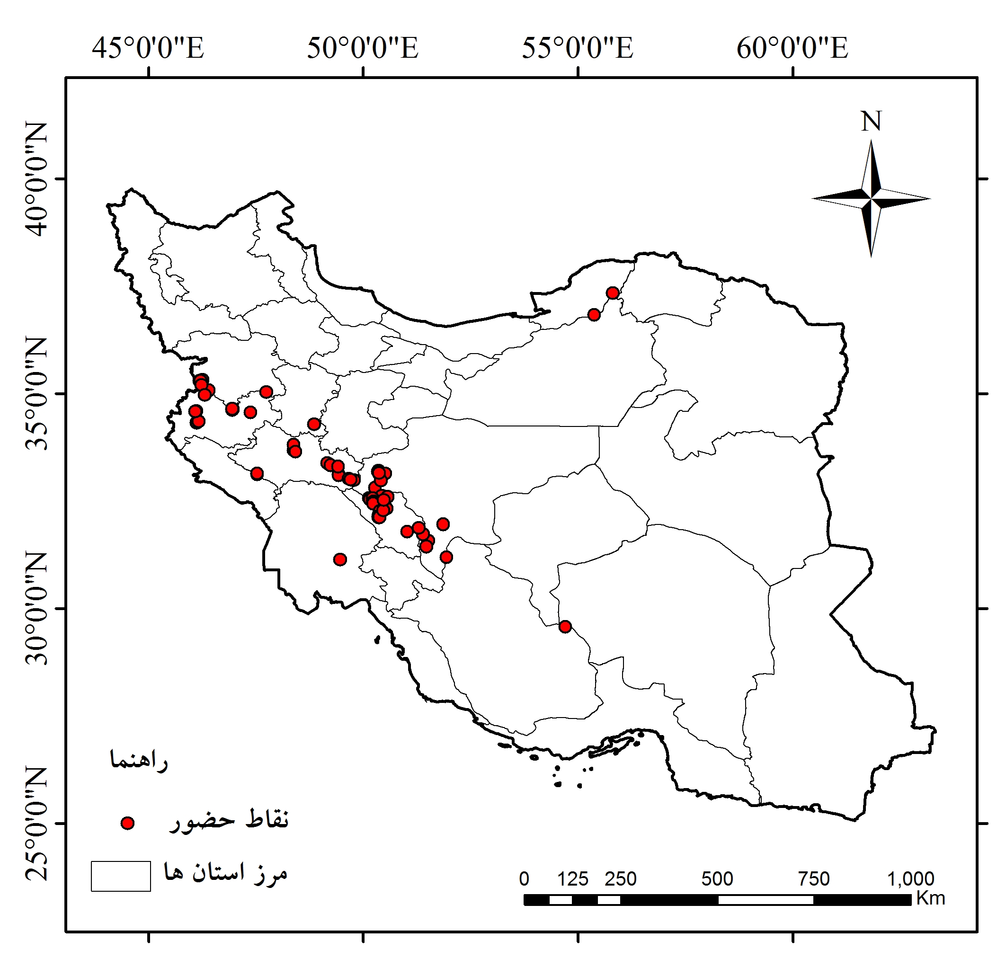
شکل 1- موقعیت جغرافیایی نقاط حضور لاله واژگون (F. imperialis) در کشور ایران
در مطالعه حاضر، یک دوره زمانی پایه (حال حاضر) و یک دوره زمانی آینده (سال 2050) در نظر گرفته شد. 19 متغیر زیست اقلیمی مشتق شده از دما و بارش ماهیانه و لایه مدل رقومی ارتفاع (DEM) منطقه مورد مطالعه به صورت ریز مقیاس شده با دقت 30 ثانیه (تقریباً معادل یک کیلومتر) از پایگاه اطلاعاتیWorldclim2 (www.worldclim.org) استخراج شد. از نقشه مدل رقومی ارتفاع در محیط سامانه اطلاعات جغرافیایی (GIS)، نقشه‌های درصد شیب و جهت شیب تولید شد و به همراه ارتفاع به عنوان متغیرهای فیزیوگرافی مورد استفاده قرار گرفت. داده‌های پوشش/کاربری سرزمین از لایه تهیه شده توسط سازمان جنگل‌ها، مراتع و آبخیزداری کشور استخراج شد. کل لایه‌های محیطی از نظر محدوده، تعداد پیکسل و سیستم تصویر در نرم‌افزار ArcGIS® 10.3 یکسان‌سازی شدند. به منظور انتخاب متغیرهای ورودی به مدل‌ها، ابتدا وجود همبستگی بین آنها توسط آزمون آماری پیرسون بررسی شد و لایه‌هایی با بیش از 70 درصد همبستگی (همبستگی بالا)، تعیین شده و لایه‌های با درجه اهمیت کمتر برای گونه لاله واژگون حذف شد (Rana et al., 2017). در نهایت و پس از حذف لایه‌های دارای همبستگی بالا و غیرضروری، 12 متغیر به عنوان ورودی مدل‌ها انتخاب شدند (جدول 2).
برای پیش‌بینی توزیع رویشگاه‌های مطلوب لاله واژگون در کشور از بسته نرم‌افزاری biomod2 (Thuiller et al., 2016) در محیط R (نسخه 3.1.2) استفاده شد. مدل‌های شبکه عصبی مصنوعی (ANN)، روش تعمیمی تقویت شده (GBM)، مدل خطی تعمیم‌یافته (GLM)، تحلیل ممیزی انعطاف‌پذیر (FDA)، تجزیه و تحلیل طبقه‌بندی درختی (CTA)، جنگل تصادفی (RF) و پاکت دامنه سطحی (SRE) برای برآورد رویشگاه‌های مطلوب استفاده شدند. به‌ دلیل این که تمامی مدل‌های مورد استفاده به داده‌های زمینه‌ای (نقاط عدم حضور کاذب) نیاز دارند، به صورت تصادفی تعداد 1000 نقطه زمینه‌ای در گستره مورد مطالعه و در خارج از سلول‌های حضور ایجاد شد. این کار با استفاده از ابزار Create Random Point در نرم‌افزار ArcGIS® 10.3 در محدوده مورد مطالعه انجام شد. برای واسنجی مدل‌ها، 80 درصد نقاط حضور به عنوان داده‌های تعلیمی (62 نقطه) و 20 درصد باقیمانده (16 نقطه) برای ارزیابی پیش‌بینی مدل‌ها استفاده شدند.
مدل‌ها با استفاده از شاخص سطح زیر منحنی (AUC) و آماره TSS (True skill statistic) ارزیابی شدند (Allouche et al., 2006). AUC یک معیار مستقل از آستانه و شیوع است (Manel et al., 2001). TSS نیز همبستگی معنی‌داری با آماره‌های مستقل از آستانه مانند AUC دارد (Allouche et al., 2006). این دو شاخص توانایی تفکیک بین داده‌های حضور و غیاب یا حضور از نمونه‌های پس‌زمینه را زمانی که نقاط غیاب در دسترس نیست، دارند (Ashrafzadeh et al., 2019). مقادير 7/0-6/0 سطح زیر منحنی (AUC) نشان‌دهنده توانايي ضعيف مدل در پيش‌بيني، مقادير 8/0-7/0 يک پيش‌بيني مناسب، مقادير 9/0-8/0 يک پيش‌بيني خوب و مقادير بالاي 9/0 نشان‌دهنده توانايي پيش‌بيني عالي مدل است. همچنین، مقادیر TSS کمتر از 4/0، نشان‌دهنده توانایی ضعیف مدل در پیش‌بینی، 75/0-4/0 خوب و بالای 75/0، عالی می‌باشد (Eskildsen et al., 2013).
سطح مشارکت (اهمیت) متغیرهای مختلف نیز در مدل‌های توزیع گونه‌ای برآورد شد. در نهایت، مدل اجماعی با استفاده از متوسط وزن مدل‌های انفرادی برای تمامی ارزش‌های ارزیابی شده اجرا شد (Thuiller et al., 2016). مدل اجماعی به منظور پیش بینی توزیع آینده لاله واژگون تا سال 2050 بر اساس چهار سناریوی افزایش گازهای گلخانه‌ای (RCP2.6، RCP4.5، RCP6 و RCP8.5) و سه مدل گردش عمومی CCSM4، BCC-CSM1 و MRI-CGCM3 تهیه شد. به منظور برآورد اثر تغییر اقلیم بر توزیع جغرافیایی گونه مورد مطالعه، ابتدا از یک سطح بحرانی (بر اساس معیار ROC) برای طبقه‌‌‌بندی نقشه مطلوبیت رویشگاه به دو طبقه مطلوب و نامطلوب استفاده شد (Sangoony et al., 2016). سپس، وسعت رویشگاه‌های جدید و رویشگاه‌های نامناسب شده به دلیل تغییر اقلیم تا سال 2050 در سناریوها و مدل‌های گردش عمومی مختلف برآورد شدند. در ادامه، به منظور برآورد هم‌پوشی رویشگاه‌های مطلوب شناسایی شده و مناطق تحت مدیریت سازمان حفاظت محیط زیست، نقشه مطلوبیت رویشگاه‌های لاله واژگون با شبکه حفاظت شده کشور رویهم‌گذاری شد. همچنین، اثر طبیعی ملی لاله واژگون در استان چهارمحال و بختیاری هم جزو مناطق تحت حفاظت لحاظ شد.
نتایج
بر اساس شاخص AUC (87/0<)، همه مدل‌ها با درجه خوب تا عالی ارزیابی شدند. همچنین، مدل‌ها بر اساس معیار TSS (75/0<) در رتبه‌های خوب تا عالی قرار گرفتند (جدول 1). مدل‌های جنگل تصادفی، تعمیمی تقویت شده، تجزیه و تحلیل طبقه‌بندی درختی و خطی تعمیم یافته به ترتیب بالاترین ارزش‌های AUC و TSSرا به خود اختصاص دادند. بر اساس یافته‌های حاصل از مدل‌سازی اجماعی، در حدود 69/7 درصد (1/124817 کیلومتر مربع) از مساحت کشور می‌تواند به عنوان رویشگاه مطلوب لاله واژگون در نظر گرفته شود. شکل 2 رویشگاه‌های مطلوب لاله واژگون را بر اساس رویکرد اجماعی مدل‌های مختلف در کشور نشان می‌دهد. بر اساس نتایج، در حدود 08/9 درصد (11328 کیلومتر مربع) از رویشگاه‌های مطلوب فعلی لاله واژگون توسط شبکه حفاظت شده کشور پوشش داده شده است.

جدول 1- برآورد سطح زیر منحنی (AUC) و TSS در مدل‌های مختلف اجرا شده
مدل  شاخص | RF | GLM | CTA | ANN | GBM | FDA | SRE
AUC | 99/0 | 97/0 | 97/0 | 93/0 | 99/0 | 94/0 | 87/0
TSS | 99/0 | 83/0 | 94/0 | 86/0 | 97/0 | 80/0 | 75/0

سهم نسبی (اهمیت) هر یک از متغیرهای وارد شده به مدل در پیش‌بینی مناطق مناسب برای حضور لاله واژگون در جدول 2 آورده شده است. نتایج نشان داد که حداقل دمای سردترین ماه سال، مدل رقومی ارتفاع، مجموع بارندگی سالانه و تغییرات فصلی بارندگی (با مجموع درصد مشارکت 57/66 درصد)، بیشترین سهم را در تعیین مطلوبیت رویشگاه لاله واژگون داشتند (جدول 2).

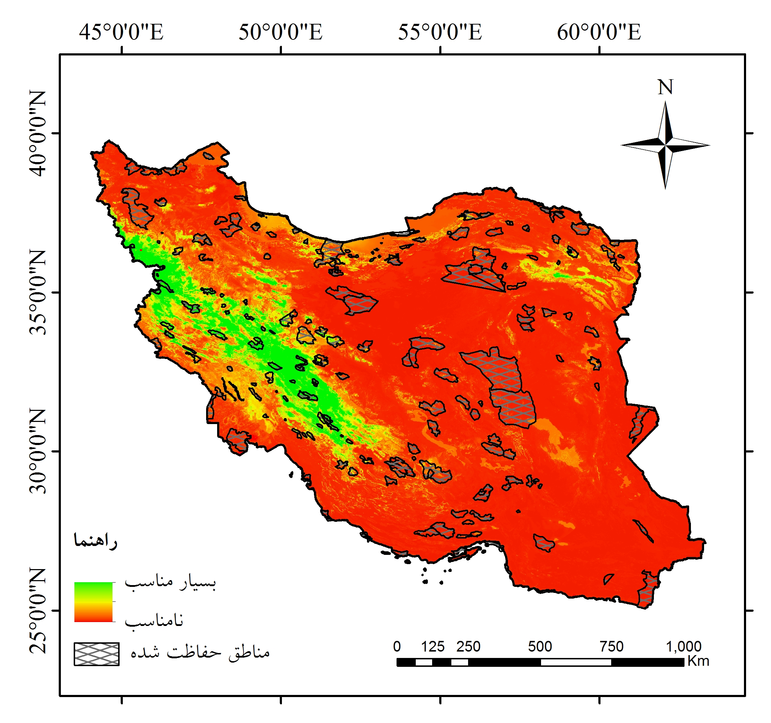
شکل 2- رویشگاه‌های مطلوب فعلی لاله واژگون در کشور با استفاده از رویکرد اجماعی حاصل از هفت مدل به همراه هم‌پوشی با شبکه حفاظتی کشور

جدول 2- متغیرهای مورد استفاده در مدل‌سازی رویشگاه‌های مطلوب لاله واژگون در کشور و اهمیت نسبی آنها به روش مدل‌سازی اجماعی
متغیرهای محیطی | عنوان به انگلیسی | اهمیت نسبی
حداقل دمای سردترین ماه سال | Bio6- Min Temperature of Coldest Month | 04/24
مدل رقومی ارتفاع | DEM- Digital Elevation Model | 60/16
مجموع بارندگی سالانه | Bio12- Annual Precipitation | 65/13
تغییرات فصلی بارندگی | Bio15- Precipitation Seasonality (Coefficient of Variation) | 28/12
میانگین دمای خشک‌ترین فصل سال | Bio9- Mean Temperature of the Driest Quarter | 73/7
تغییرات فصلی دما | Bio4- Temperature Seasonality (standard deviation *100) | 49/7
شیب | Slope | 05/5
شاخص هم‌دمایی | Bio3-Isothermality (BIO2/BIO7) (* 100) | 54/4
مجموع بارندگی کم‌بارش‌ترین فصل سال | Bio17- Precipitation of the Driest Quarter | 16/4
میانگین دامنه دمای روزانه | Bio2-Mean Diurnal Range (Mean of monthly (max temp - min temp)) | 38/3
پوشش /کاربری سرزمین | Land cover/Land use | 84/0
جهت جغرافیایی | Aspect | 23/0

بر اساس یافته‌ها، تغییر اقلیم می‌تواند پیامدهای قابل توجهی بر رویشگاه‌های مطلوب لاله واژگون در کشور به همراه داشته باشد. بر اساس سناریوهای مختلف، بین 10/46 درصد (RCP4.5، CCSM4) تا 37/77 درصد (RCP8.5، MRI-CGCM3) از رویشگاه‌های بالقوه لاله واژگون به واسطه تغییر اقلیم نامناسب خواهد شد (جدول 3). در حالی که در همین دوره زمانی در حدود 9 (RCP6، CCSM4) تا 84/16 درصد (RCP2.6، CCSM4) به رویشگاه‌های مطلوب این گونه اضافه خواهد شد. به طور خلاصه، نرخ خالص از دست رفتن رویشگاه مطلوب لاله واژگون تا سال 2050 بین 24/48- درصد (RCP2.6، MRI-CGCM3) تا 61/67-درصد (RCP8.5، MRI-CGCM3) برآورد شد. بر اساس یافته‌ها، سناریو RCP8.5 نسبت به سه سناریوی دیگر اثرات شدیدتری بر گستره رویشگاه‌های مطلوب لاله واژگون در کشور خواهد داشت. شکل 3 تغییرات در گستره جغرافیایی رویشگاه‌های مطلوب لاله واژگون را در آینده (سال 2050) برای مدل گردش عمومی CCSM4 نشان می‌دهد.
جدول 3- تغییر در وسعت رویشگاه‌های مطلوب لاله واژگون به دلیل تغییر اقلیم تا سال‌ 2050 بر اساس مدل‌های گردش عمومی MRI-CGCM3، BCC-CSM1-1، CCSM4 و سناریوهای مختلف
کل سناریوهای تغییر اقلیمی، جا‌به‌جایی رویشگاه‌های مناسب لاله واژگون را به سمت ارتفاعات در حدود 87/93 متر تا سال 2050 پیش‌بینی نمودند. میانگین ارتفاع رویشگاه‌های مطلوب گونه 2089 متر بود که تا سال 2050، پیش‌بینی می‌شود که ارتفاع رویشگاه‌های مطلوب گونه به 87/2183 متر جابجا شود.
مدل گردش عمومی | رویشگاه نامناسب شده (درصد) |  |  | رویشگاه جدید (درصد) |  |  | تغييرات در رویشگاه (درصد)
مدل گردش عمومی | MRI-CGCM3 | BCC-CSM1-1 | CCSM4 | MRI-CGCM3 | BCC-CSM1-1 | CCSM4 | MRI-CGCM3 | BCC-CSM1-1 | CCSM4
RCP2.6 | 71/60 | 24/53 | 93/49 | 47/12 | 80/15 | 84/16 | 24/48- | 44/37- | 09/33-
RCP4.5 | 62/64 | 35/57 | 10/46 | 08/16 | 46/9 | 47/13 | 54/48- | 90/47- | 63/32-
RCP6 | 61/58 | 30/55 | 06/59 | 13/16 | 31/10 | 9 | 48/42- | 99/44- | 06/50-
RCP8.5 | 37/77 | 51/61 | 74/63 | 76/9 | 88/10 | 17/10 | 61/67- | 62/50- | 57/53-
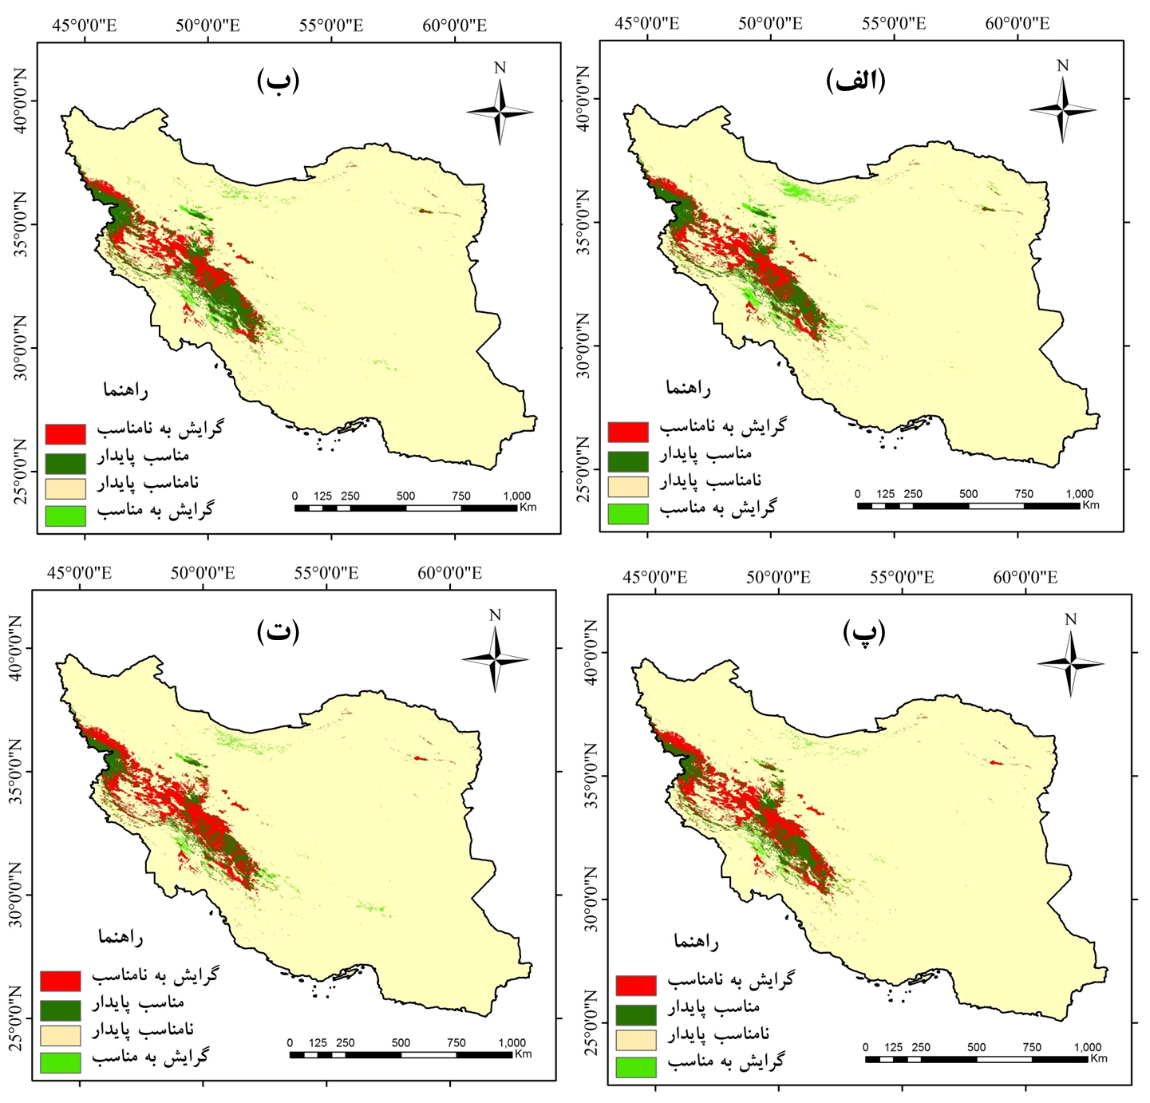
شکل 3- تغییر در رویشگاه‌های مطلوب لاله واژگون از شرایط فعلی تا شرایط اقلیمی آینده در سال 2050 بر اساس سناریوهای مختلف الف) RCP2.6 ب) RCP4.5 پ) RCP6 ت) RCP8.5در مدل گردش عمومی CCSM4

بحث و نتیجه‌گیری
اثرات تغییر اقلیم به صورت جا‌به‌جایی و کاهش گستره جغرافیایی گونه‌ها، برآورد شده است (Attorre et al., 2011؛ Hod et al., 2014؛ Al-Qaddi et al., 2016؛ Kuris et al., 2016؛ نقی پور و همکاران، 1397). نتایج نشان داد که تغییر اقلیم پیامدهای قابل توجهی بر رویشگاه‌های بالقوه لاله واژگون در کشور وارد خواهد نمود؛ به طوری که بر اساس سناریوهای مختلف، بین 10/46 درصد تا 37/77 درصد از رویشگاه‌های بالقوه لاله واژگون به واسطه تغییر اقلیم نامناسب خواهد شد.
بر اساس یافته‌ها، کمتر از 69/7 درصد (1/124817 کیلومتر مربع) از مساحت کشور به عنوان رویشگاه‌های مطلوب لاله واژگون برآورد شد. این گستره به عنوان آشیان بوم‌شناختی بالقوه گونه محسوب میشود که از آشیان بوم‌شناختی واقعی گونه بزرگتر است. در این مطالعه موافق با پژوهش‌های دیگر، مدل‌سازی‌ها مناطق با شرایط زیر را به عنوان رویشگاه بالقوه پیش‌بینی می‌کنند: 1) مناطقی که برای گونه هدف مطلوب هستند و گونه نیز در آنجا حضور دارد؛ 2) مناطقی که برای گونه هدف مطلوب هستند، اما در اثر عوامل مختلف گونه یاد شده در آن مناطق منقرض و نابود شده است؛ 3) مناطق مطلوبی که گونه هدف به هیچ عنوان توانایی پراکنش و حضور در این مناطق را نداشته است (Peterson et al., 2013). به نظر می‌رسد استان‌های غربی کشور در محدوده زاگرس (به ویژه استان‌های چهارمحال و بختیاری، لرستان، کرمانشاه، کهگیلویه و بویراحمد و غرب استان اصفهان) در مقایسه با سایر مناطق کشور از اهمیت رویشگاهی بیشتری برای لاله واژگون برخوردار هستند.
تمام سناریوهای تغییر اقلیمی، جا به جایی رویشگاه‌های مناسب لاله واژگون را به سمت مناطق مرتفع‌تر در حدود 87/93 متر تا سال 2050 پیش‌بینی نمودند. علت این جا به جایی به آشیان بوم‌شناختی اقلیمی (بارندگی و دما) این گونه مربوط است که باعث می‌شود مناطق کم‌ارتفاع‌تر برای این گونه نامناسب شود. این جا به جایی رویشگاه تحت تاثیر تغییر اقلیم به مناطع مرتفع‌تر برای دیگر گونه‌های گیاهی ساکن نواحی کوهستانی در مناطق مختلف جهان از جمله در ایران (حیدریان و همکاران، 1396ب؛ امیری و همکاران، 1398ب؛ Sangoony et al., 2016؛ Fatemi et al., 2018، ابوالمعالی و همکاران، 1396)، کوه‌های مدیترانه‌ای (Fois et al., 2016)، در پاکستان (Khanum et al., 2013) و در شمال آفریقا (Al-Qaddi et al., 2016)و گزارش شده است. پاسخ‌های گیاهان در مقابل تغییرات اقلیمی آینده عمدتاً به ویژگی‌های فیزیولوژیکی و فنولوژیکی آن‌ها وابسته است (Zhao et al., 2017). به نظر می‌رسد گیاهان با آشیان بوم‌شناختی تخصصی‌تر نسبت به گیاهان با آشیان بوم‌شناختی وسیع‌تر، توانایی سازگاری کمتری در برابر تغییر اقلیم دارند (Khanum et al., 2013). در مجموع، نتایج این پژوهش نشان داد که وسعت رویشگاه لاله واژگون در آینده در مقایسه با حال حاضر کاهش خواهد یافت. در مورد لاله واژگون، آشیان بوم‌شناختی تخصصی و توانایی پراکنش کم، سازش این گونه در مقابل تغییر اقلیم را کاهش خواهد داد، به ویژه زمانی که تکه تکه شدن رویشگاه موانع پراکنش را افزایش می‌دهند. محققان، کاهش قابل ملاحظه‌ای در رویشگاه مناسب برای بسیاری از گونه‌های با آشیان بوم‌شناختی تخصصی گزارش نموده‌اند (Remya et al., 2015؛ Sanjerehei and Rundel, 2017؛ Zhao et al., 2017). در چنین مواردی رویکردهای حفاظتی موثر باید برنامه‌ریزی شوند.
بر اساس تحلیل‌ها، متغیرهای حداقل دمای سردترین ماه سال، مدل رقومی ارتفاع و مجموع بارندگی سالانه، بیشترین سهم نسبی را در اجرای مدل‌سازی داشتند. مطابق با نتایج پژوهش حاضر، اهمیت عوامل اقلیمی و ارتفاع در پراکنش گونه‌های مرکزی ایران (امیری و همکاران، 1398الف، ابوالمعالی و همکاران، 1396) و کوهستان‌های مرکزی و شرقی البرز (Fatemi et al., 2018)، تأیید شده است. در پژوهش حاضر، حداقل دمای سردترین ماه سال به عنوان مهمترین متغیر پیشبینی کننده رویشگاه‌ لاله واژگون شناسایی شد. نقی‌پور و همکاران (Naghipour et al., 2019) نیز در بررسی اثر تغییر اقلیم بر پراکنش گونه لاله واژگون در زاگرس مرکزی نتیجه گرفتند که دما اثر بیشتری بر پراکنش این گونه دارا است. همچنین، رانا و همکاران (Rana et al., 2017) و ژائو و همکاران (Zhao et al., 2017) نیز در مورد گونه F. cirrhosa، از بین متغیرهای مورد بررسی، دما را مهمترین عامل معرفی نمودند. نتایج پژوهش‌های مختلف در مورد جوانه‌زنی بذر لاله واژگون نشان داده است که بذر این گونه دارای خواب بوده و برای جوانه‌زنی نیازمند اعمال تیمار سرمادهی مرطوب است (آقابابانژاد و همکاران، 1396). این موضوع نشان‌دهنده اهمیت بالای حداقل دمای سردترین ماه سال در مراحل زندگی این گیاه است.
در بین همه مدل‌ها بر اساس شاخص‌های AUC و TSS، مدل‌های جنگل تصادفی و تعمیمی تقویت شده بهترین پیش‌بینی را داشتند و قابل‌ اعتمادترین مدل‌ها برای پیش‌بینی پراکنش گونه تعیین شدند. پژوهش‌های گذشته نيز بر قابلیت بالای مدل جنگل تصادفی در مقایسه با مدل‌های دیگر در مدل‌سازی پراکنش گونه‌ای تاکید نموده‌اند (از جمله: Benito Garzón et al., 2008؛ Cheng et al., 2012؛ Sangoony et al., 2016؛ Lin and Chiu, 2018؛ حیدریان و همکاران، 1396 الف). نتایج نشان می‌دهد کمتر از 10 درصد از مناطق مطلوب لاله واژگون توسط شبکه حفاظتی کشور پوشش داده شده است. این شبکه حفاظتی با توجه به شرایط زیستی ویژه اهمیت بالایی در حفظ این گونه دارد. شبکه حفاظتی یاد شده با توجه به تدابیر حفاظتی به نسبت بهتر در مقایسه با مناطق آزاد، دارای تنوع زیستی بهتری هستند (Bashari and Hemami, 2013). بنابراین، به کارگیری رویکرد‌های مناسب مدیریتی به منظور تکمیل شبکه حفاظتی کشور از جمله تأسیس مناطق حفاظت شده جدید و همچنین افزایش سطح حفاظتی مناطق حفاظت شده موجود می‌تواند کارآمدی مناطق حفاظت شده را در نگهداری از جمعیت‌های لاله‌های واژگون و سایر گونه‌های در خطر افزایش دهد.
به طور کلی، حدود 69/7 درصد از محدوده مورد مطالعه به عنوان رویشگاه‌های بالقوه لاله واژگون برآورد شد. موثرترین متغیرها در پراکنش گونه مورد مطالعه، به ترتیب حداقل دمای سردترین ماه، ارتفاع و بارندگی سالانه بودند. احتمال جا به جایی گستره جغرافیایی گونه مورد مطالعه تحت تأثیر سناریوهای مختلف تغییر اقلیم تا سال‌ 2050 پیش‌بینی شد. نتایج حاصل از سناریوهای مختلف تغییر اقلیم، به ترتیب کمترین و بیشترین سطح رویشگاه نامناسب شده در حدود 10/46 درصد (RCP4.5) تا 37/77 درصد (RCP8.5) در سال 2050 خواهد بود بر اساس یافته‌ها، به نظر می‌رسد که در محدوده مورد مطالعه، وسعت رویشگاه مطلوب لاله واژگون کاهش یافته و به سمت مناطق مرتفع‌تر جا به جا خواهد شد.. اگر چه در اثر عواملی مانند برداشت گل و پیاز توسط گردشگران، چرای غیراصولی دام و عواملی از این قبیل، تراکم و گستره پراکنش لاله واژگون در برخی مناطق کاهش یافته است، اما این مطالعه اهمیت پیامدهای تغییر اقلیم بر پراکنش این گونه گیاهی ارزشمند را برجسته ‌ساخت. این موضوع ضرورت توجه جدی‌تر مدیران و کارشناسان حفاظت را به لاله واژگون که یک گونه گیاهی با ارزش‌های بوم‌شناختی بالا (از جمله ارزش دارویی و در معرض خطر انقراض بودن) را دوچندان می‌نماید. نقشه‌های رویشگاه‌ مطلوب امروزی و آینده لاله واژگون که در این پژوهش تهیه شده‌اند، در تدوین و اجرای برنامه‌ها و طرح‌های حفاظتی و مدیریتی کارآمد خواهند بود. به عنوان نمونه، رویشگاه‌های مناسب شناسایی شده می‌توانند در اتخاذ رویکردهایی نظیر معرفی مجدد و همچنین شناسایی مناطق حفاظت شده جدید به منظور حفاظت از گونه لاله واژگون در پاسخ به پدیده تغییر اقلیم مورد توجه قرار گیرند.
سپاسگزاری
این مقاله مستخرج از نتایج طرح تحقیقاتی به شماره قرارداد 1923/141 از محل اعتبارات معاونت پژوهش و فناوری دانشگاه شهرکرد می‌باشد. بدینوسیله نگارندگان مراتب امتنان و تشکر خود را از مسئولین دانشگاه شهرکرد ابراز داشته و از مسئولین و کارشناسان ادارات کل منابع‌طبیعی و محیط زیست استان‌های چهارمحال و بختیاری، لرستان و کرمانشاه به دلیل همکاری در بازدیدهای صحرایی صمیمانه تشکر می‌نمایند.
منابع:
ابوالمعالی، س.م.ر.، ترکش اصفهانی، م.، بشری، ح. 1396. ارزیابی اثرات تغییر اقلیم بر پراکنش گونۀ در معرض خطر انقراض کرفس کوهی با استفاده از مدل افزایشی تعمیم یافته. نشریه محیط زیست طبیعی، 70(2): 243-254.
آقابابانژاد، ز.، عباسی سورکی، ع.، طهماسبی، پ.، 1396. بررسی برهمکنش سرمادهی مرطوب و اسید جیبرلیک بر شکست خواب و جوانه‌زنی بذر لاله واژگون Fritillaria imperialis. علوم و فناوری بذر ایران، 6(2): 257-266.
امیری، م.، ترکش، م.، جعفری، ر. 1398 الف. پیش‌بینی پراکنش گونة Artemisia sieberi Besser تحت تأثیر تغییر اقلیم در مراتع استپی و نیمه-استپی ایران- تورانی. مدیریت بیابان، 7(13): 29-48.
امیری، م.، ترکش، م.، جعفری، ر. 1398 ب. پیش‌بینی آشیان بوم شناختی اقلیمی گونه Artemisia aucheri Boiss. در ایران مرکزی با استفاده از مدل‌سازی پراکنش گونه‌ای. بوم‌شناسی کاربردی، 8(2): 61-79.
پیری صحراگرد، ح. 1396. مدل‌سازی پیش‌بینی پراکنش رویشگاه گونه‌های گیاهی با روش رگرسیون لوجستیک (مطالعه موردی: مراتع غرب تفتان، شهرستان خاش)، مجله پژوهشهای گیاهی (مجله زیست شناسی ایران)، 30(4): 792-806.
ترنیان، ف.ا.، آذرنیوند، ح.، یزدانپرست، ر.، زارع چاهوکی، م.ع.، جعفری، م.، کومار، س. 1396. تعیین مهمترین عوامل موثر بر پراکنش گونه Daphne mucronata Royle و مدل‌سازی رویشگاه‌های پتانسیل آن . مرتع، ۱۱ (۲) :۱۷۹-۱۹۳
جعفري م. (1393). تغييرات و آسيب‏پذيري توليد خالص اوليه در اکوسيستم‌هاي جنگلي، مرتعي و بياباني ايران متأثر از تغييرات اقليمي. تحقيقات مرتع و بيابان ايران، 21: 139-153.
حیدریان آقاخانی، م.، تمرتاش, ر.، جعفریان, ز.، ترکش اصفهانی، م.، طاطیان، م.ر. 1396الف. پیش‌بینی اثرات تغییر اقلیم بر پراکنش بالقوه گونه بادامک (Amygdalus scoparia) با استفاده از مدل‌سازی اجماعی در زاگرس مرکزی، سنجش از دور و سامانه اطلاعات جغرافیایی در منابع طبیعی، 8(3): 1-14.
حیدریان آقاخانی، م.، تمرتاش, ر.، جعفریان, ز.، ترکش اصفهانی، م.، طاطیان، م.ر. 1396ب. پیش‌بینی اثر تغییر اقلیم بر گونه بلوط ایرانی (Quercus brantii) با استفاده از مدل‌سازی پراکنش گونه‌ای به منظور برنامه‌ریزی حفاظتی، محیط شناسی، 43(3): 497-511.
زارع چاهوکی، م.ع.، عباسی، م. 1395. تعيين روبشگاه بالقوه گونه گياهي ارمک يا .Ephedra strobilacea L با استفاده از مدل آنتروپي حداکثر در مراتع پشتکوه استان يزد. حفاظت زیست بوم گیاهان، 4(9): 195-212.
شریفی تهرانی، م.، ادوای، م.، شبانی، ل. 1394. جنس Fritillaria از تیره Liliaceae در ایران: پراکنش و نامگذاری گونه‌ها. تاکسونومی و بیوسیستماتیک، 7(22): 49-70.
صلاحی صدر، س.، زکی زاده، ه.، نقوی، م.ر.، العلی الفتی، ج. ۱۳۹۷. باززایی گیاه در معرض انقراض لاله واژگون (Fritillaria raddeana) از طریق ریزنمونه های گلبرگ و برگ. دو فصلنامه تحقیقات ژنتیک و اصلاح گیاهان مرتعی و جنگلی ایران، ۲۶(۱): ۷۱-۸۳.
نقی پور برج، ع.ا.، حیدریان آقاخانی م.، سنگونی ح. 1397. پیش‌بینی اثر تغییر اقلیم بر توزیع جغرافیایی بنه (Pistacia atlantica) در منطقه زاگرس مرکزی. حفاظت زیست بوم گیاهان، 6(13): 197-214.

Ahmadi-Roshan, M., Karimzadeh, G., Babaei, A., Jafari, H. 2016. Karyological studies of Fritillaria (Liliaceae) species from Iran. Cytologia, 81(2): 133-141.
Al-Qaddi, N., Vessella, F., Stephan, J., Al-Eisawi D., Schirone, B. 2016. Current and future suitability areas of kermes oak (Quercus coccifera L.) in the Levant under climate change. Regional Environmental Change, 17: 143-156.
Allouche, O., Tsoar, A., Kadmon, R., 2006. Assessing the accuracy of species distribution models: prevalence, kappa and the true skill statistic (TSS). Journal of applied ecology, 43(6): 1223-1232.
Ashrafzadeh, M.R., Naghipour, A.A., Haidarian, M., Kusza, S., Pilliod, D.S., 2019. Effects of climate change on habitat and connectivity for populations of a vulnerable, endemic salamander in Iran. Global Ecology and Conservation, 19: p.e00637.
Attorre, F., Alfò, M., De Sanctis, M., Francesconi, F., Valenti, R. Vitale M. and et al. 2011. Evaluating the effects of climate change on tree species abundance and distribution in the Italian peninsula. Applied Vegetation Science, 14: 242-255.
Badfar-Chaleshtori, S., Shiran, B., Kohgard, M., Mommeni, H., Hafizi, A., Khodambashi, M., Mirakhorli, N., Sorkheh, K. 2012. Assessment of genetic diversity and structure of Imperial Crown (Fritillaria imperialis L.) populations in the Zagros region of Iran using AFLP, ISSR and RAPD markers and implications for its conservation. Biochemical systematics and ecology, 42: 35-48.
Bashari, H., Hemami, M.R. 2013. A predictive diagnostic model for wild sheep (Ovis orientalis) habitat suitability in Iran. Journal for Nature Conservation, 21(5): 319-325.
Benito Garzón, M., Sánchez de Dios, R., Sainz Ollero, H. 2008. Effects of climate change on the distribution of Iberian tree species. Applied Vegetation Science, 11: 169-178.
Cheng, L., Lek, S., Lek-Ang, S., Li, Z. 2012. Predicting fish assemblages and diversity in shallow lakes in the Yangtze River basin. Limnologica, 42 (2): 127–136.
Day, P.D. 2018. Studies in the genus Fritillaria L. (Liliaceae) (Doctoral dissertation, Queen Mary University of London), 171p.
Doswald, N., Willis, S.G., Collingham, Y.C., Pain, D.J., Green, R.E., Huntley, B. 2009. Potential impacts of climatic change on the breeding and nonbreeding ranges and migration distance of European Sylvia warblers. Journal of Biogeography, 36: 1194-1208.
Eskildsen, A., Roux, P.C., Heikkinen, R.K., Høye, T.T., Kissling, W.D., Pöyry, J., Wisz, M.S., Luoto, M. 2013. Testing species distribution models across space and time: high latitude butterflies and recent warming. Global Ecology and Biogeography, 22(12):1293–1303.
Farashi, A., Shariati, M., Hosseini, M., 2017. Identifying biodiversity hotspots for threatened mammal species in Iran. Mammalian Biology, 87: 71-88.
Fatemi, S.S., Rahimi, M., Tarkesh, M., Ravanbakhsh, H., 2018. Predicting the impacts of climate change on the distribution of Juniperus excelsa M. Bieb. In the central and eastern Alborz Mountains, Iran. iForest-Biogeosciences and Forestry, 11(5): 643.
Fois, M., Cuena-Lombraña, A., Fenu, G., Cogoni, D., Bacchetta, G., 2016. The reliability of conservation status assessments at regional level: past, present and future perspectives on Gentiana lutea L. ssp. lutea in Sardinia. Journal for Nature Conservation, 33: 1-9.
Hardy, J.T. 2003. Climate change: Causes, effects, and solutions: John Wiley & Sons.
Hodd, R.L., Bourke, D., Skeffington, M.S. 2014. Projected range contractions of European protected oceanic montane plant communities: Focus on climate change impacts is essential for their future conservation. PloS one, 9(4): e95147.
Hu, J., Jiang, Z. 2010. Predicting the potential distribution of the endangered przewalski's gazelle. Journal of Zoology, 282: 54-63.
IPCC, 2018. Global warming of 1.5 °C, an IPCC special report on the impacts of global warming of 1.5°C above pre-industrial levels and related global greenhouse gas emission pathways, in the context of strengthening the global response to the threat of climate change, sustainable development, and efforts to eradicate poverty. World Meteorological Organization, Geneva, Switzerland.
Khanum, R., Mumtaz, A.S., Kumar, S., 2013. Predicting impacts of climate change on medicinal asclepiads of Pakistan using Maxent modeling. Acta Oecologica, 49: 23-31.
Khourang, M., Babaei, A., Sefidkon, F., Naghavi, M.R., Asgari, D., Potter, D., 2014. Phylogenetic relationship in Fritillaria spp. of Iran inferred from ribosomal ITS and chloroplast trnL-trnF sequence data. Biochemical Systematics and Ecology, 57: 451-457.
Kiani, M., Sefidkon, F., Babaei, A., Naghavi, M.R., 2015. Phytochemical profiling of medicinal isosteroidal alkaloids of Iranian Fritillaria spp. (Liliaceae). Industrial Crops and Products, 70: 451-458.
Kurpis, J., Serrato-Cruz, M.A. and Arroyo, T.P.F. 2019. Modeling the effects of climate change on the distribution of Tagetes lucida Cav. (Asteraceae). Global Ecology and Conservation, 20: e00747.
Lembrechts, J.J., Nijs, I., Lenoir, J., 2019. Incorporating microclimate into species distribution models. Ecography, 42(7): 1267-1279.
Lin, C.T., Chiu, C.A. 2019. The Relic Trochodendron aralioides Siebold & Zucc.(Trochodendraceae) in Taiwan: Ensemble distribution modeling and climate change impacts. Forests, 10(1): 7.
Manel, S., Williams, H.C., Ormerod, S.J., 2001. Evaluating presence–absence models in ecology: the need to account for prevalence. Journal of applied Ecology, 38(5): 921-931.
Naghipour, A.A., Ostovar, Z., Asadi, E., 2019. The Influence of Climate Change on distribution of an Endangered Medicinal Plant (Fritillaria Imperialis L.) in Central Zagros. Journal of Rangeland
Pearce, J., Lindenmayer, D. 1998. Bioclimatic analysis to enhance reintroduction biology of the endangered helmeted honeyeater (Lichenostomus melanops cassidix) in southeastern Australia. Restoration Ecology, 6 (3): 238-43.
Peterson, A.T., Soberón, J., Pearson, R.G., Anderson, R.P., Martínez-Meyer, E.,
Nakamura, M., Araújo, M.B., 2011, Ecological niches and geographic
distributions, First edn., USA: Princeton University Press.
Rana S.K., Rana H.K., Ghimire S.K., Shrestha K.K., Ranjitkar, S. 2017. Predicting the impact of climate change on the distribution of two threatened Himalayan medicinal plants of liliaceae in Nepal. Journal of Mountain Science, 14: 558-570.
Remya, K., Ramachandran, A., Jayakumar, S., 2015. Predicting the current and future suitable habitat distribution of Myristica dactyloides Gaertn. Using MaxEnt model in the Eastern Ghats, India. Ecological engineering, 82: 184-188.
Sangoony, H., Vahabi, M.R., Tarkesh M., Soltani, S. 2016. Range shift of Bromus tomentellus Boiss. as a reaction to climate change in Central Zagros, Iran. Applied Ecology and Environmental Research, 14(4): 85-100.
Sanjerehei, M.M., Rundel, P.W., 2017. The impact of climate change on habitat suitability for Artemisia sieberi and Artemisia aucheri (Asteraceae)—a modeling approach. Polish Journal of Ecology, 65: 97-109.
Sharifi-Tehrani, M., Advay, M., 2015. Assessment of relationships between Iranian Fritillaria (Liliaceae) species using chloroplast trnH-psbA sequences and morphological characters. Journal of Genetic Resources, 1(2): 89-100.
Thuiller, W., Georges, D., Engler, R., Breiner, F., Georges, M.D., Thuiller, C.W., 2016. Package ‘biomod2’. https://cran.r-project.org/package=biomod2.
Warren, D.L., Matzke, N.J., Iglesias, T.L., 2019. Evaluating species distribution models with discrimination accuracy is uninformative for many applications. BioRxiv, p.684399.
Wu, M.L., Zhang, Q., Song, J.Y., Li, X.W., Xie, C.R., Hu, Z.G., 2018. Ecological characteristics and suitability evaluation of Fritillaria cirrhosa D. Don based on Maxent model. African Journal of Traditional, Complementary and Alternative Medicines, 15(1):.158-167.
Zhao, Q., Li, R., Gao, Y., Yao, Q., Guo, X. and Wang, W. 2018. Modeling impacts of climate change on the geographic distribution of medicinal plant Fritillaria cirrhosa D. Don. Plant Biosystems-An International Journal Dealing with all Aspects of Plant Biology, 152(3): 349-355.

Modeling the current and future potential distribution of Fritillaria imperialis under climate change scenarios and using three general circulation model in Iran

Abstract
Climate change may pose challenges to the conservation of plant species such as the Fritillaria imperialis that have narrow geographical distribution. In this study, the modeling suitable habitats of F.imperialis in Iran was done in the current condition and under climate change (2050). For this purpose, 78 species presence data along with 12 environmental variables including bioclimatic, physiographic and land cover/land use variables were used. We used the ensemble modelling consisting of seven Species Distribution Models (SDMs) was coupled with three general circulation model and four Representative Concentration Pathways (RCPs) scenario. Our findings show that estimated potential habitats of the species cover about 7.69% of the study area, while approximately 9.08% of these suitable areas are covered by conservation areas. Due to climate change, the least and most decline of suitable habitats 46.1% to 77.37% may occur in 2050, respectively. Minimum temperature of the coldest month, elevation, and annual precipitation, had the greatest effects on the species’ distribution in the study area. In keeping with the results, F. imperialis is predicted to shift toward higher elevation under climate change. The accuracy of the maps was assessed and functioning of all models was acceptable (AUC> 0.87 and TSS> 0.75). The suitable habitat identified could be considered for the adoption of management and conservation approaches, including re-introduction and the establishment of new protected areas in order to protect F. imperialis against the expected climate change impacts.
Keywords: Ensemble modeling, Habitat suitability, Species distribution modeling, Bioclimatic variables.

Artificial Neural Network
Generalized Boosting Method
Generalized Linear Model
Flexible Discriminant Analysis
Classification Tree Analysis
Random Forest
Surface Range Envelope
Area Under the Curve
Background

